主题一：开开心心上幼儿园
（时间：2024年9月2日——2024年9月20日，共三周）
- 主题思路：
1.主题来源
孩子们即将踏入幼儿园，首次离开亲人温暖的怀抱，勇敢地迈出这充满挑战却又无比自豪的第一步，开启集体生活之旅。对孩子们而言，这无疑是一场重大的人生挑战。为有效缓解孩子的“分离焦虑”，使其尽快适应幼儿园集体生活，特以“高高兴兴上幼儿园”为主题开展系列活动。旨在助力孩子尽早适应幼儿园生活，熟悉老师、结交新朋友，进而爱上幼儿园，逐步养成良好的生活与学习习惯，充分体验幼儿园活动的无穷乐趣。开学第二周恰逢中秋佳节，孩子们对中秋节的来源及形式尚较为陌生。为此，我们将通过丰富多彩的活动，让孩子们初步感知和了解中秋节的习俗，认识月饼，激发他们对中秋节的浓厚兴趣。
2.幼儿经验
幼儿应学会独立进餐、如厕、午睡，熟悉幼儿园一日生活的规则，前期我们了解到我班有17名幼儿从未上过早教，家长比较担心幼儿不适应幼儿园的生活。通过适应班一周的了解，19名参加适应班的幼儿与教师建立了友好的玩伴关系，14名孩子能顾独立上厕所，自己独立吃饭”，8名幼儿能够独立午睡，7名幼儿在老师的安抚下也能入睡，有2人来园时会哭闹，有4人会到处乱跑，大部分幼儿自理能力欠佳，小部分幼儿规则意识比较薄弱，之后会逐渐加强幼儿规则意识。在第二周中秋节幼儿会了解中秋来历，知道中秋时间，知道相关习俗，感受中秋的快乐。
二、主题目标：
1.了解、熟悉幼儿园环境，认识自己的同伴、老师，对幼儿园产生安全感和亲切感，愿意亲近老师并主动表达自己的需求。
2.能遵守幼儿园一日生活、卫生、活动等规则，愿意自己的事情自己做，能在他人的帮助下较快地适应集体生活。
3.乐意和小朋友一起游戏，体验游戏的乐趣，在多种活动中感受幼儿园的快乐生活。
4.能通过儿歌、绘本等表现形式表达对幼儿园的喜欢，萌发对幼儿园的情感。
5.通过中秋节传统活动的开展感受中秋节的快乐
三、主题网络图
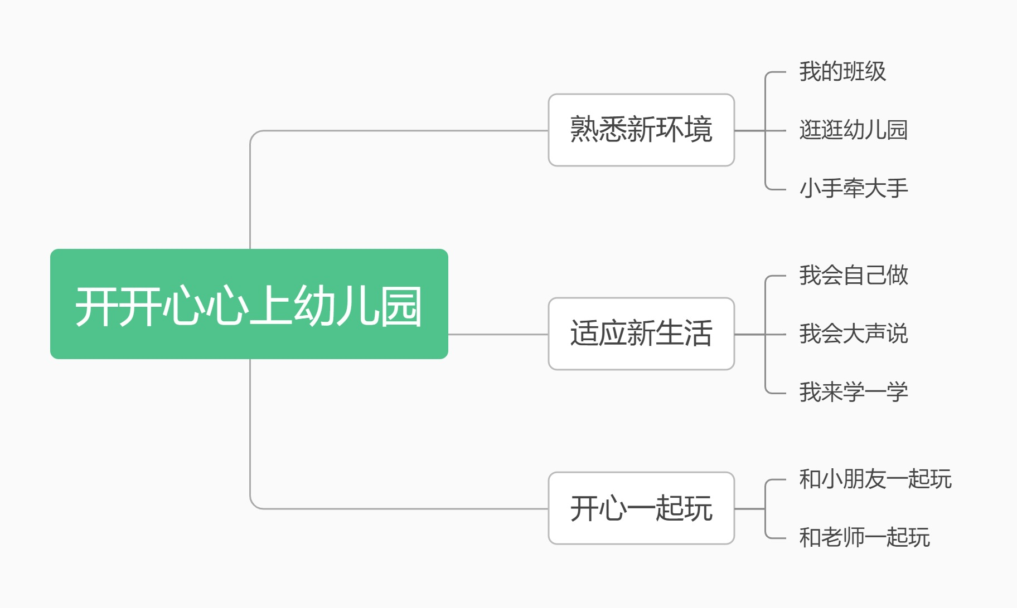
（一）开展前线索图

